**Linux程序设计实验报告**

**题目：记忆仓库微信小程序开发**

**专业：计算机科学与技术**

**班级：2016级 硬件一班**

**姓名：尚美君**

**学号：161403123**

目录

**一、进入记忆仓库** 3

(一) 使用微信扫描进入记忆仓库 3

**二、记忆库管理** 4

(一) 创建记忆库 4

(二) 修改记忆库名称 5

(三) 删除记忆库 5

**三、录入记忆** 6

(一) 直接添加记忆 6

(二) 长文字生成记忆 8

**四、回顾记忆** 9

(一) 回顾记忆 9

(二) 浏览概要 10

**五、分享记忆** 11

(一) 分享给好友 11

(二) 出售记忆库 12

**六、回顾队列** 12

(一) 管理回顾队列 12

(二) 添加记忆至回顾队列 13

(三) 复习回顾队列中的记忆 13

**七、记忆库商城 14**

(一) 购买记忆库 14

(二) 记忆库纠错 14

(三) 专家认证 15

**八、神秘宝箱** 15

(一) 开启神秘宝箱 15

# 进入记忆仓库

## 使用微信扫描进入记忆仓库

使用微信扫描下方二维码进入记忆仓库



登录完成后，即可以看到记忆仓库的主页

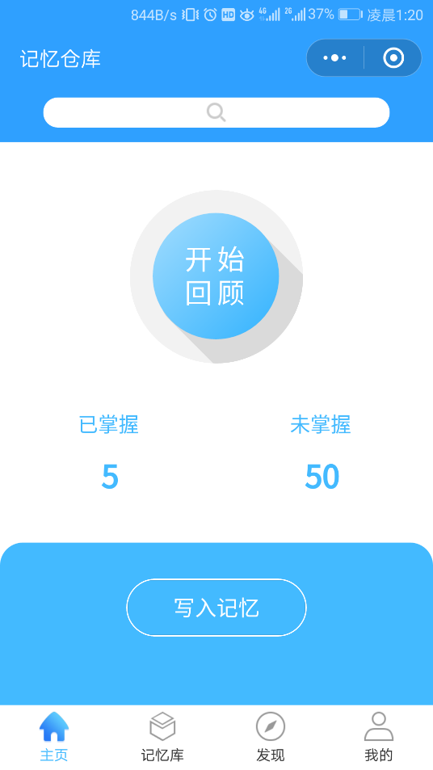

# 记忆库管理

## 创建记忆库

点击下方导航栏中【记忆库】，进入到记忆库管理页面，点击【加号】，选择【添加记忆库】，在弹出的菜单中选择【创建新的记忆库】，即可完成创建。

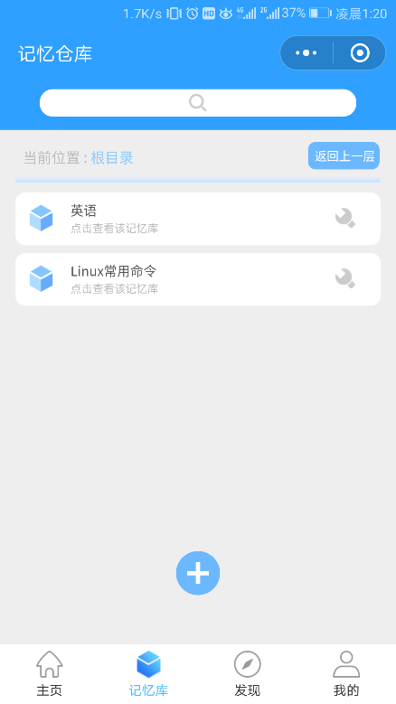 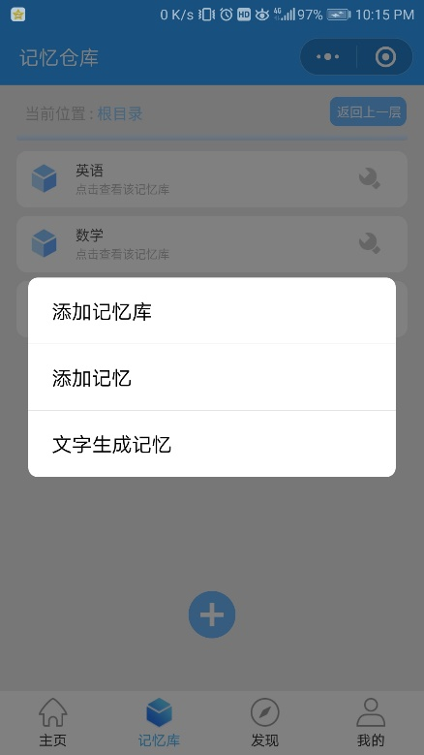

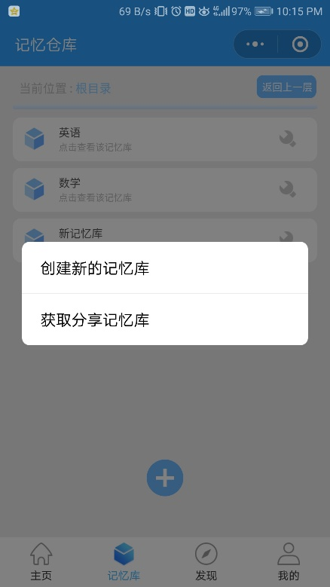 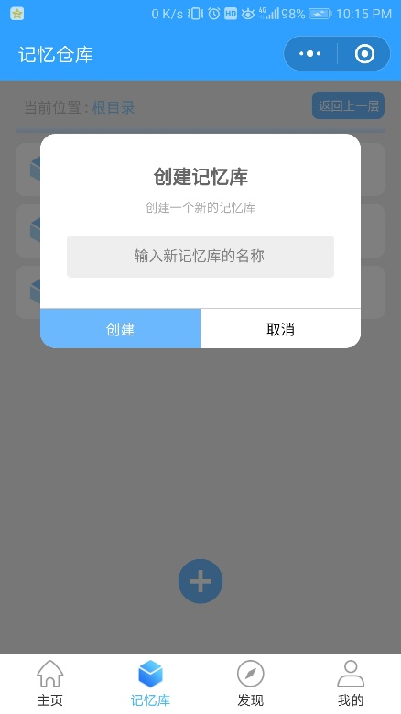

## 修改记忆库名称

用户可以对已经创建完成的记忆库进行修改名称等操作，点击记忆库右侧的【工具按钮呢】，点击【重命名】。

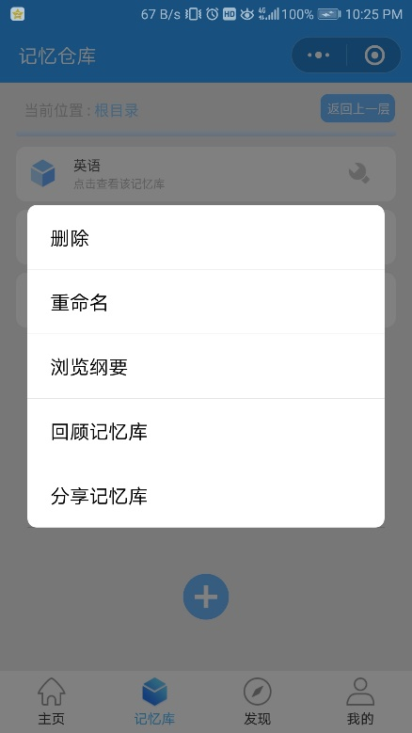 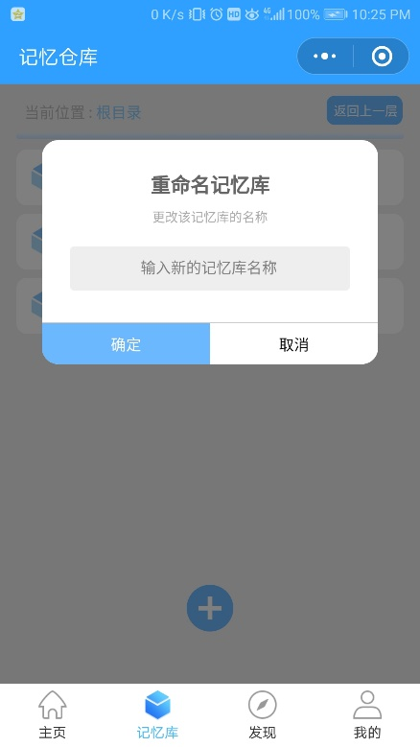

## 删除记忆库

同样，点击记忆库右侧的【工具按钮】，点击【删除】。

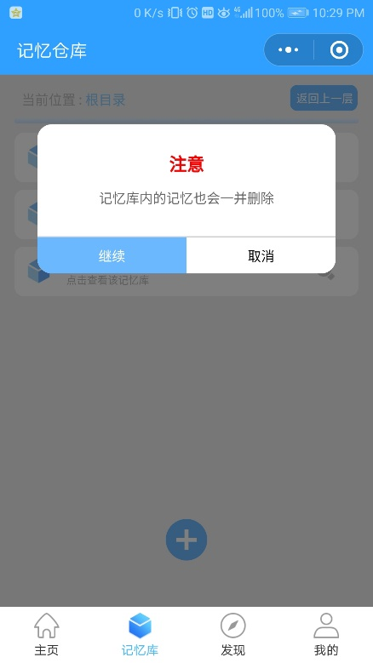

# 录入记忆

## 直接添加记忆

用户可以在首页点击【写入记忆】按钮，或者在某一记忆库下点击【加号】，点击【添加记忆】，即进入写入记忆页面

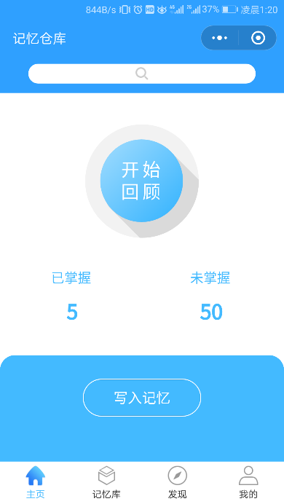 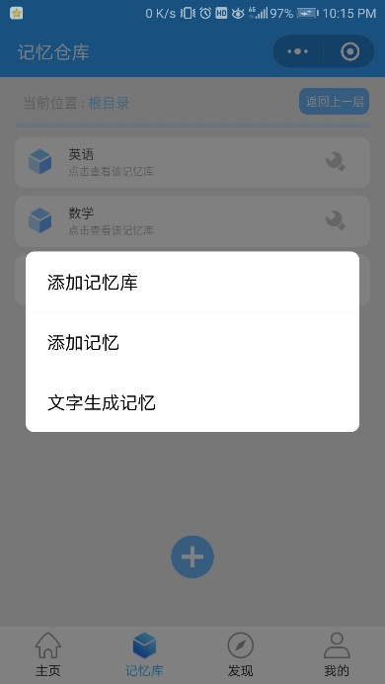 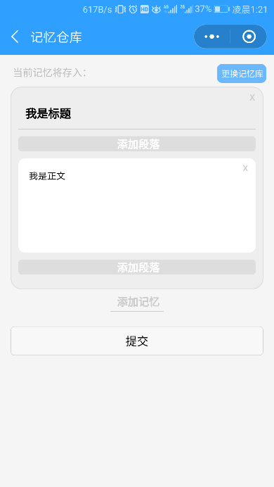

在写入记忆页面，用户点击【添加段落】按钮，可以选择不同样式的段落，支持的段落有【标题】【文字】【图片】【画板】四种。

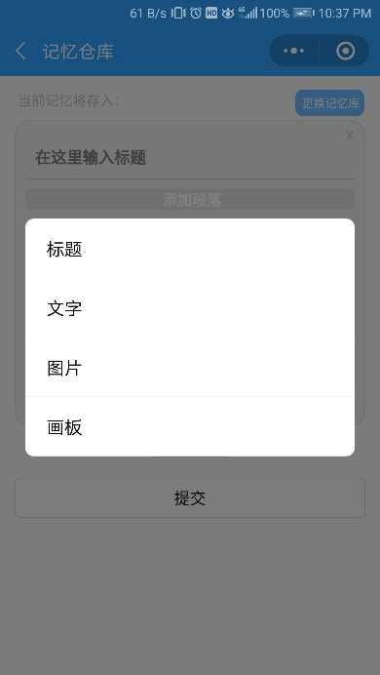

在画板模式中，用户可以将难以录入的公式、图像等信息，画在手机上，下方左右【箭头】可以移动画板视角，使画板容纳更多信息。完成绘画后，点击【添加到记忆】按钮，即可生成段落。

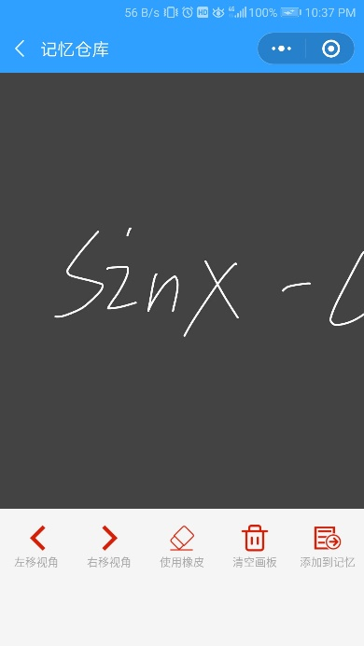 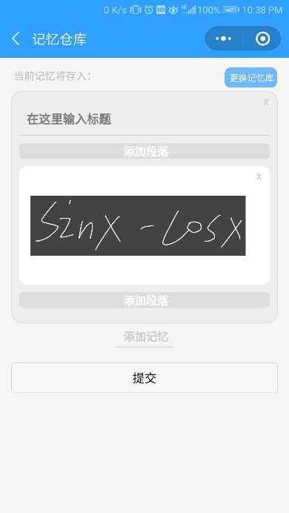

同时，记忆仓库支持将多个记忆同时提交，点击下方【添加记忆】按钮，便可以书写第二个记忆的内容。

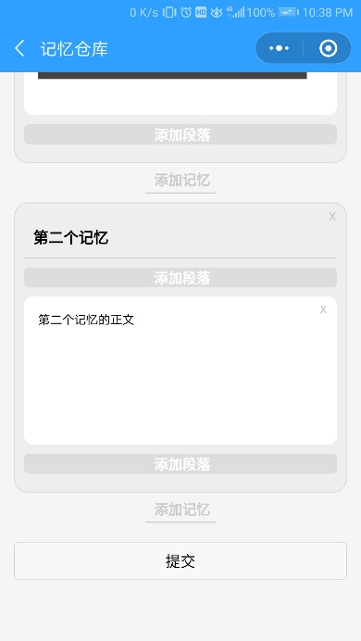

## 长文字生成记忆

用户可以在添加记忆的时候，选择【文字生成记忆】模式。

对于一段长文字，用户可以在该模式下，将其转换成指定的格式，然后自动录入的记忆仓库中，这里我们约定：**每个记忆用两个及两个以上的换行隔开，每个记忆中，用一个换行来将标题和内容分割。**

例如：

endow…with sth.   
把某物赋予……  
  
  
charge sb. with sth.   
指控某人某罪  
  
  
bear little/no resemblance to…   
与…没有相似之处

将自动转化为三个记忆。

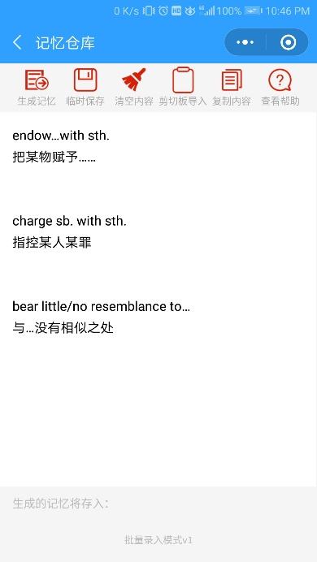 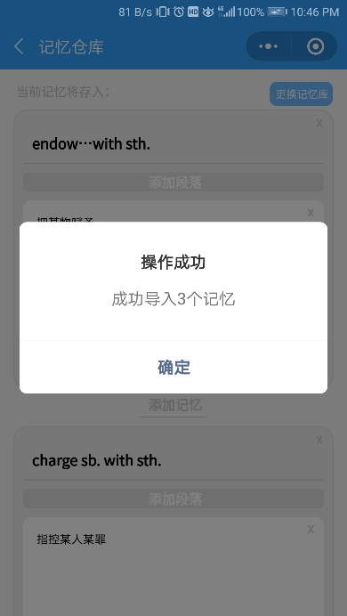 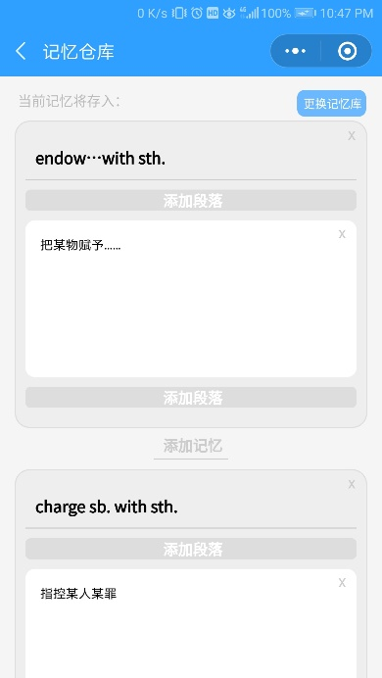

# 回顾记忆

## 回顾记忆

用户点击在首页，点击【开始回顾】，点击【回顾记忆库】，选择需要回顾的记忆库即可。

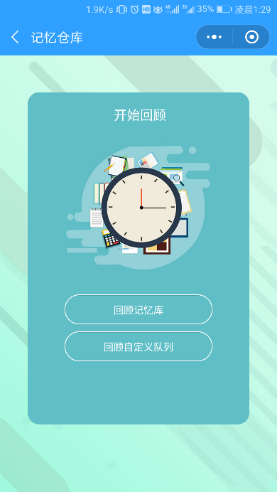 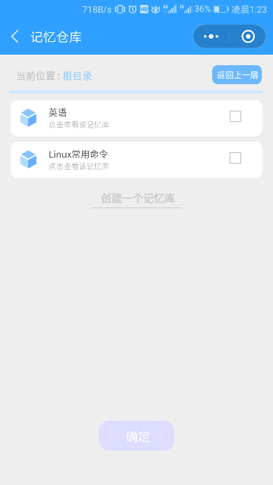

在记忆仓库回顾的系统中，用户通过标题联想到该记忆的内容，并根据自身实际情况，选择【已掌握】或【未掌握】按钮，如果点击了【已掌握】后，发现自己掌握的并不准确，可以点击【更多操作按】将该记忆【标记为未掌握】

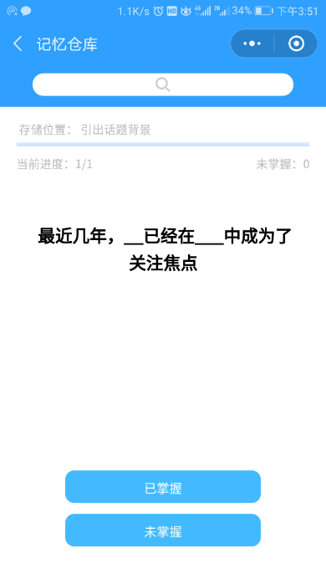 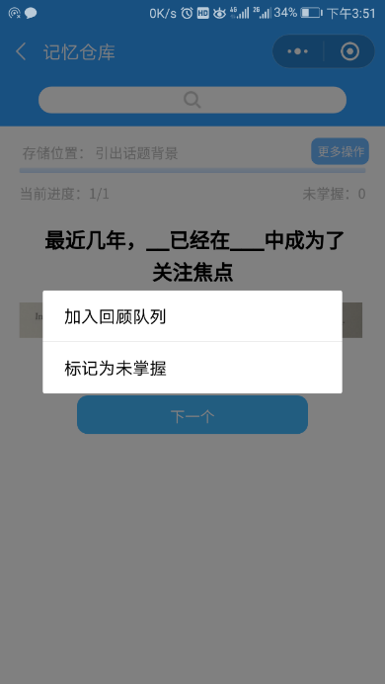

## 浏览概要

点击记忆库右边的【工具】按钮，选择【浏览概要】，即可以进入概要浏览模式，如果记忆库下有子记忆库，点击继续点击【子记忆库名称】可进入子记忆库，在该模式下，只显示记忆的标题，点击【记忆的标题】即可查看该记忆的内容。

同时，用户在该模式下，可以点击右上方【回顾该记忆库】按钮，对该记忆记忆库进行回顾。

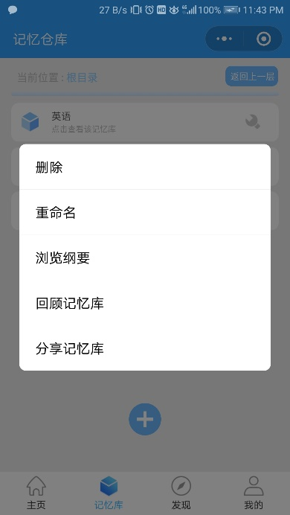 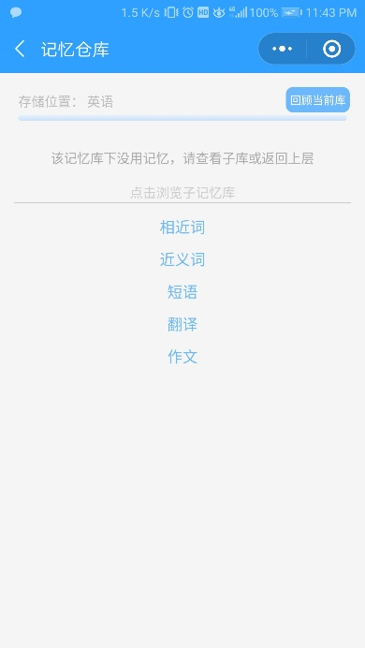 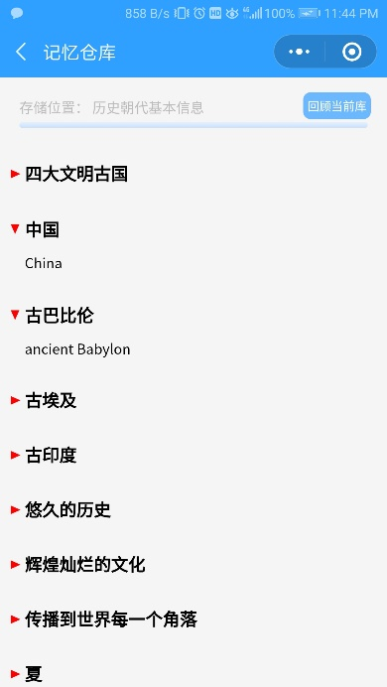

# 分享记忆

## 分享给好友

点击记忆库右边的【工具】按钮，点击【分享记忆库】。分享成功后，系统会为该记忆库生成分享码，然后将该分享码复制给好友即可。

 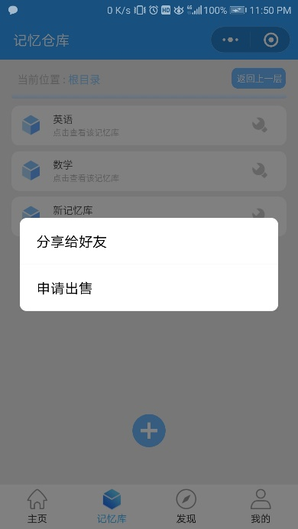 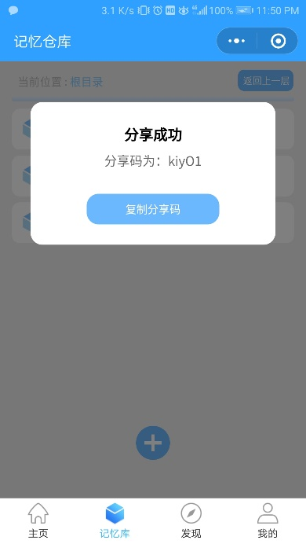

好友接受到该分享码后，可以在添加记忆库时，选择【获取分享记忆库】来接受好友的分享。

 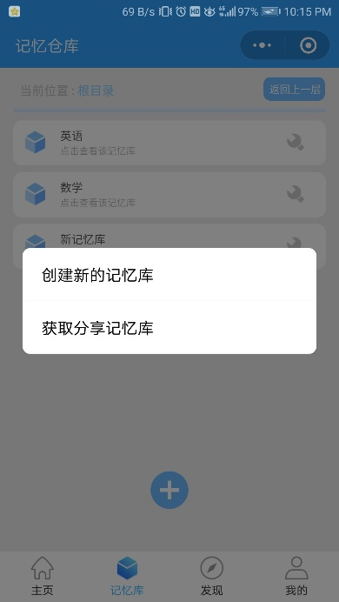 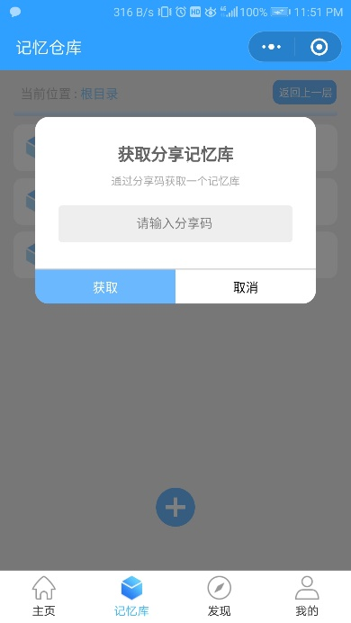

## 出售记忆库

在点击【分享记忆库】后出现的菜单中，选择【申请出售】，则可以向我们申请出售该记忆库，出售前请前往公众号查看《记忆仓库用户协议》

 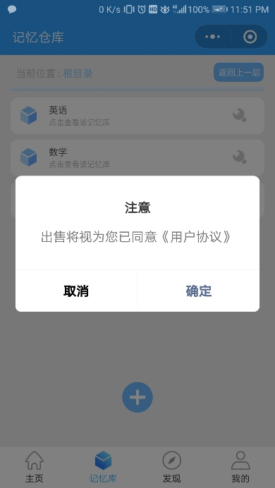

# 回顾队列

## 管理回顾队列

在主页，点击【我的】选项卡，点击【回顾队列】按钮，则可查看回顾队列。用户可以通过下方【加号】按钮与队列后的【工具】按钮对队列进行增改

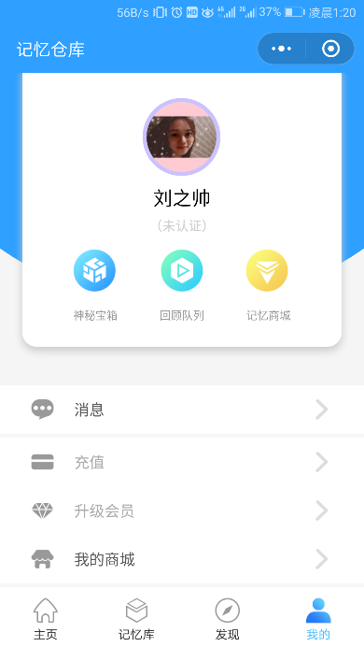 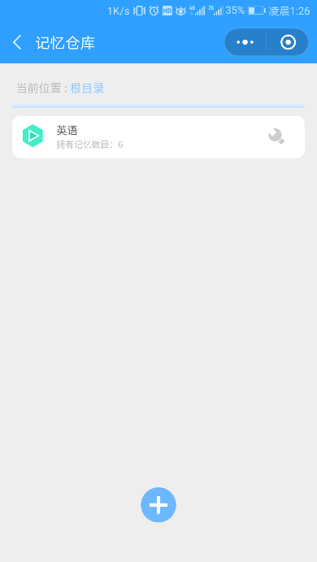

## 添加记忆至回顾队列

用户可以在浏览、回顾记忆时，将某一记忆添加到回顾队列，亦可以将将某一记忆库直接导入。

点击进入一个回顾队列，点击【加号】按钮，选择批量导入即可。

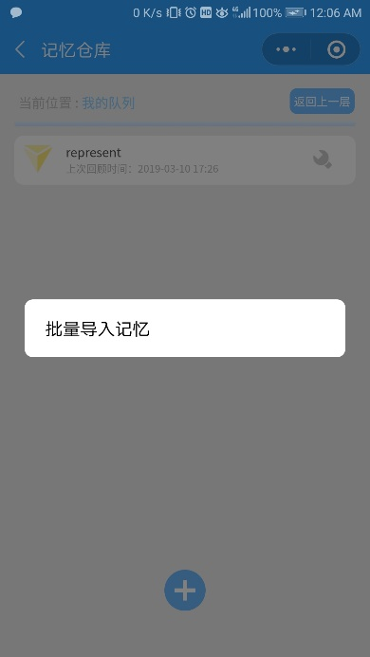

## 复习回顾队列中的记忆

在开始回顾时，选择回顾自定义队列，即可选择某一队列进行回顾。



# 记忆库商城

## 购买记忆库

点击下方【发现】按钮，可看到记忆库商城相关信息，点击商品查看更多信息。

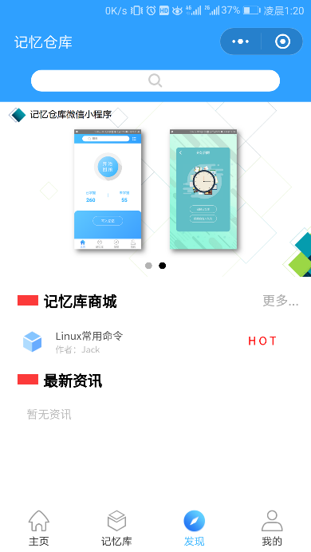 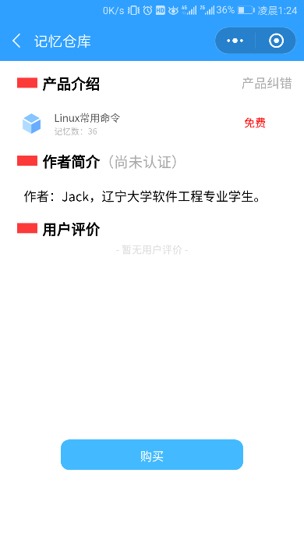

## 记忆库纠错

若记忆库中的记忆存在信息错误、信息不准确等问题，用户可以通过点击商品信息界面右上方的产品纠错，向我们投诉。

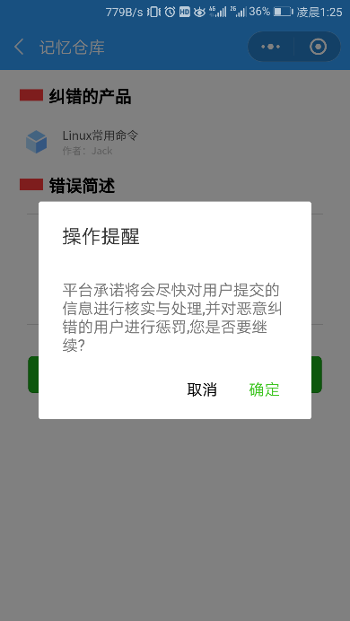 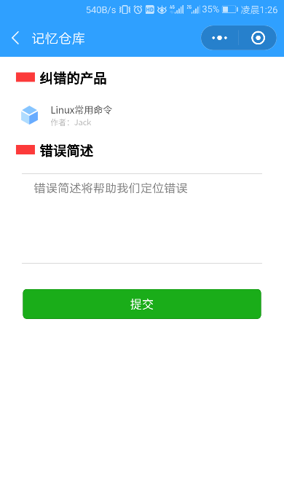

## 专家认证

普通用户可以在【我的】选项卡中，点击名字下方的【未认证】申请认证。

 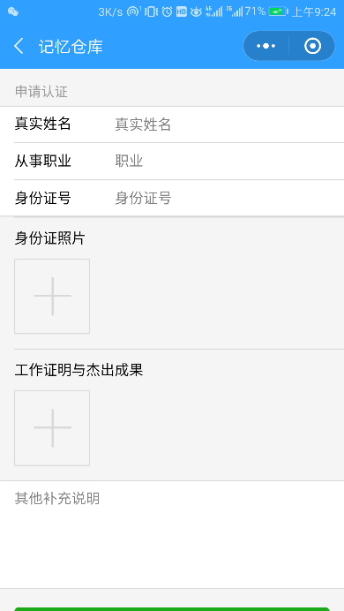

# 神秘宝箱

## 开启神秘宝箱

点击【我的】选项卡内的【神秘宝箱】按钮，输入宝箱钥匙，即可获得相应的奖励。宝箱的钥匙隐藏在公众号文章的末尾，需要用户去探索。

 